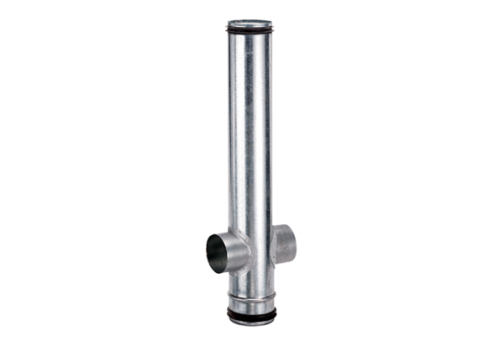Противопожарный компенсирующий элемент BA 100/80-2Комплект поставки: 1 штукАссортимент: B
Номер артикула: 0093.1004Изготовитель: MAICO

